综合能源边缘设备管理器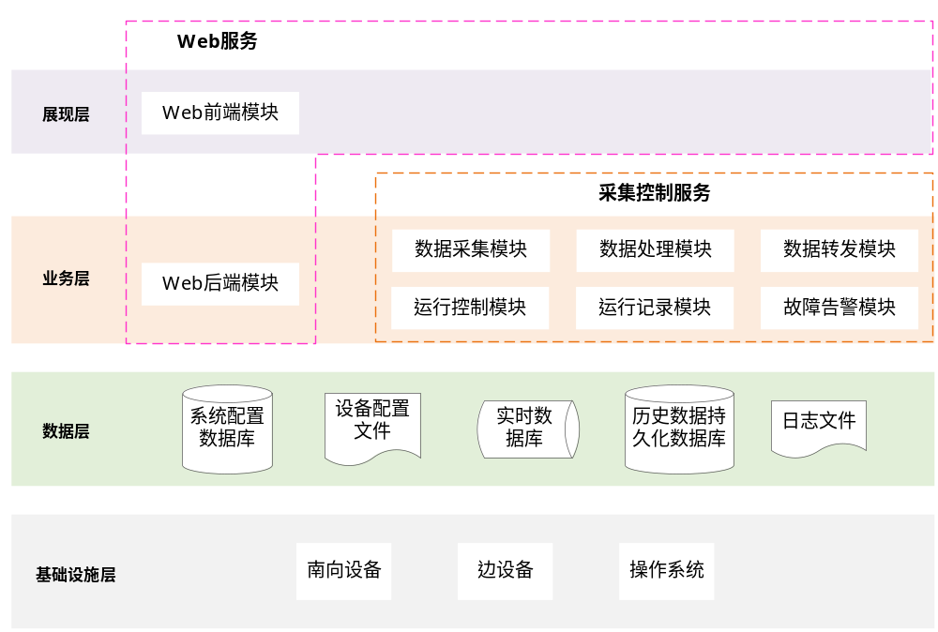

本项目所实现的综合能源边缘设备管理器，是属于“云-管-边-端”体系架构中的边缘设备，如下图所示：
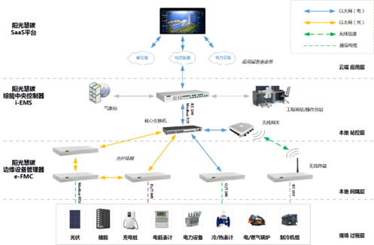

产品描述：
本项目拟开发一款符合阳光慧碳新业务——可接入冷、热、电等多种能源形式的综合能源边缘设备管理器，该管理器包含独立数据信道参数配置、边缘计算数据处理、事件/数据运行记录、故障/告警以及子系统设备运行控制等多种业务功能。
本产品的特性如下：
- 产品外部特性
- 南向接口——具备冷、热、电等多种能源形式数据接入的功能，确保数据的全面性；
- 北向接口——可以根据需要选择对数据进行加/解密应用，确保数据的安全性。
- 产品内部特性
- 根据南向设备调节特性的不同（电力系统or过程控制系统）以及采集需求的不同（只监不控or既监又控），可进行各个独立采集通道的功能配置；
- 根据北向高级应用程序的不同需求，可实现包括数据异常、数据缺失以及数字滤波在内的边缘数据处理功能。
功能特性：

功能分类 | 功能模块 | 指标 | 指标需求内容
Web服务 | Web前端模块 | 配置 | 1）登陆配置：可通过网线从浏览器登陆设备并进行操作；
Web服务 | Web前端模块 | 配置 | 2）设备配置：可配置设备的类型、ID、计量倍率、计量单位；
Web服务 | Web后端模块 | 配置 | 3）协议配置：可配置南向和北向接口的通信协议、通信参数；
Web服务 | Web后端模块 | 配置 | 4）周期配置：可配置采集周期（1s~5min）和MQTT转发周期（10s~15min），Web刷新周期（5s~10s）。
采集控制服务 | 数据采集模块 | 设备接入 | 1）设备类型：光储充设备、冷暖通设备、电能表、热量表、环境监测仪等；  2）接入数量： ≤120台；  3）接口类型：网口：双路百兆；RS485：6路；DI：8路；DO：8路；ADC：1路；USB：1路；TF卡：1路。
采集控制服务 | 数据采集模块 | 传输成功率 | 有线：≥95%；
采集控制服务 | 数据采集模块 | 数据保密 | SM4 CBC加密；
采集控制服务 | 数据转发模块 | 协议兼容 | 1）南向协议：Modbus RTU、DL/T 645、CJ/T 188；  2）北向协议：Modbus TCP、IEC 104、MQTT。
采集控制服务 | 数据转发模块 | 数据保密 | RSA非对称加密、RES128对称加密。
采集控制服务 | 数据处理模块 | 处理方法 | 包括缺失数据处理、异常数据处理、数字滤波处理。
采集控制服务 | 数据处理模块 | 处理性能 | 1）缺失数据：缺失项填充准确率≥50%，容忍度为[15%,15%]；  2）异常数据：异常值识别准确率≥80%、异常值识别精确率≥70%；  3）数字滤波：根据均方根误差RMSE评价具体效果。
采集控制服务 | 运行控制模块 | 运行控制 | 可根据北向接收的远程控制指令、结合设备本身设置开环/闭环控制功能，对下发的设备运行指令进行控制调节；  控制效果：根据均方根误差RMSE评价具体效果。
采集控制服务 | 运行记录模块 | 数据存储 | 1）物理可用存储空间容量： 4GB（内部ROM），最大128G（TF卡）；  2）历史数据存储时间： 1月（使用TF卡的情况）。
采集控制服务 | 故障告警模块 | 接收指令 | 1）接收系统、设备和本机的故障和告警指令；  2）储存系统、设备和本机的故障和告警指令。

逻辑架构：
本项目分为四个层次：展示层、业务层、数据层和基础设施层。把基础设施层中的设备数据储存到数据层，业务层再从数据层获取数据执行与数据有关的相应业务逻辑，包括Web后端、数据采集、数据处理、数据转发、运行控制、运行记录和故障告警等，然后业务层处理后的信息传递给展示层，执行展示逻辑，即Web前端展示。其中，需要注意的是本项目对展现层和业务层的功能模块进行了服务划分，即分为Web服务和采集控制服务。

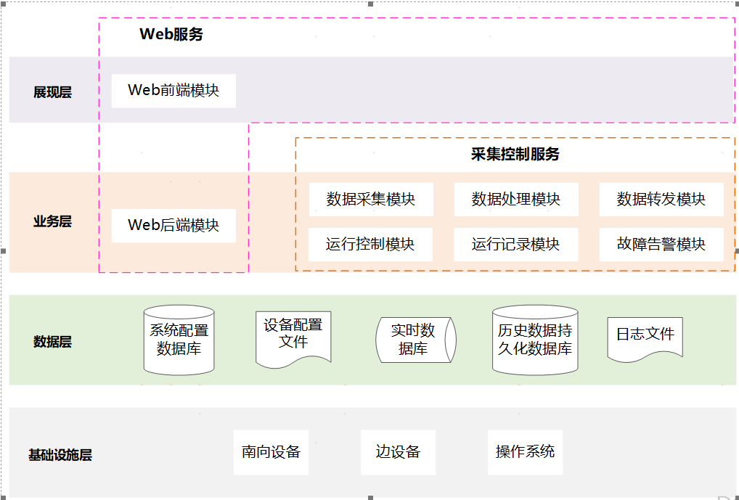

技术架构：
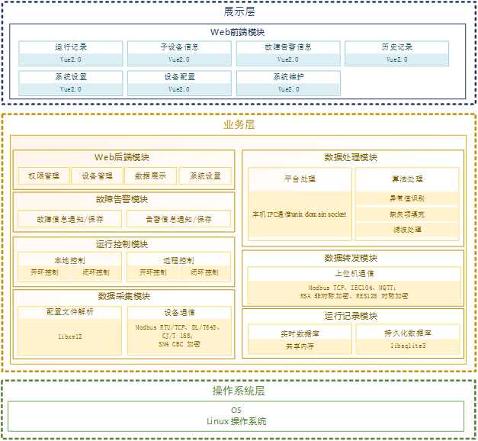
层级结构说明：

层级 | 功能模块 | 子模块 | 说明
展示层 | Web前端模块 | 运行记录 | 用于展示系统的各类运行信息，并汇总数据形成图表以便更清晰的展示。其中图片可根据字段筛选进行数据控制。
展示层 | Web前端模块 | 子设备信息 | 用于展示光伏逆变器、储能变流器、电池、充电桩、电表、冷热、环境监测仪这些子设备的信息。
展示层 | Web前端模块 | 故障告警信息 | 用于展示和处理各类设备产生的故障以及告警信息。模块内可根据不同字段进行条件查询，并批量处理故障以及告警信息。
展示层 | Web前端模块 | 历史记录 | 用于展示各类设备的产生的历史记录，如历史运行记录，历史时间记录，历史故障记录以及历史告警记录。模块内可根据不同字段进行条件查询，并将查询结果以文件形式导出。
展示层 | Web前端模块 | 系统设置 | 用于从多个方面对系统进行设置。包括：运行参数、e-MFC通讯参数、保护参数、I/O配置、时间参数和加密参数等。
展示层 | Web前端模块 | 设备配置 | 用于对各类子设备进行统一设置，包括基本配置和通讯参数配置。提供以各类信息对设备进行查询。
展示层 | Web前端模块 | 系统维护 | 用于展示软件版本信息并提供软件升级和系统设置的功能。提供以文件导入的形式进行软件升级，并保留升级记录。提供恢复出厂设置，重启系统，参数备份导出，参数导入恢复，删除运行记录，删除历史记录等系统设置选项。
业务层 | Web后端模块 | 权限管理 | 用于验证前端请求是否具有访问特定资源的权限。
业务层 | Web后端模块 | 设备管理 | 用于管理设备以及配置参数，包括设备的新增、删减、修改和查询。
业务层 | Web后端模块 | 数据展示 | 用于读取设备的运行信息，历史信息等，上报给Web前端。
业务层 | Web后端模块 | 系统设置 | 用于解析系统设置相关的参数，写入配置数据库或转发控制信号。
业务层 | 数据采集模块 | 配置解析文件 | 用于对XML 进行解析。
业务层 | 数据采集模块 | 设备通信 | 南向通讯协议包括：Modbus RTU、DL/T 645、CJ/T 188；加密采用SM4算法。
业务层 | 数据处理模块 | 平台处理 | 用于实现平台对时服务以及和Web服务通信的功能，同时为算法处理模块提供采集到的设备数据。
业务层 | 数据处理模块 | 算法处理 | 用于根据上层应用场景，选择对异常数据进行处理、对缺失数据进行填充、滤波处理。
业务层 | 数据转发模块 | 上位机通信 | 南向通讯协议包括：Modbus TCP、IEC104、MQTT；加密采用RSA非对称加密、RES128对称加密。
业务层 | 运行控制模块 | 本地开环/闭环 | 本地开环：用于在本地设置调度指令或者调度目标值作为调度输入，将本地调度的指令下发给接入设备，进行参数值控制。  本地闭环：用于在本地设置调度指令或者调度目标值作为调度输入，将本地调度的设置参数指令作为目标值，需采集电表的值作为输入参数，运用闭环控制算法计算出设置参数补偿比例值下发给设备参数输出端。
业务层 | 运行控制模块 | 远程开环/闭环 | 远程开环：用于在远程设置调度指令或者调度目标值作为调度输入，将远程调度的指令下发给接入设备，进行参数值控制。  远程闭环：用于在远程设置调度指令或者调度目标值作为调度输入，将远程调度的设置参数指令作为目标值，需采集电表的值作为输入参数，运用闭环控制算法计算出设置参数补偿比例值下发给设备参数输出端。
业务层 | 运行记录模块 | 实时数据库 | 用于将设备数据存入共享内存。
业务层 | 运行记录模块 | 持久化数据库 | 用于将运行状态、故障告警、滤波数据存入持久化数据库。
业务层 | 故障告警模块 | 识别故障/报警信息 | 用于接收识别本机/系统/设备的故障指令。
业务层 | 故障告警模块 | 保存故障/报警信息 | 用于保存故障/告警信息到数据库。
操作系统层 | OS、Liunx操作系统 |  | 作为操作系统。

3.3 系统关键时序设计
3.3.1 Web服务UML交互图
Web后端软件接收到登录请求后，验证账户密码，返回登录结果。
Web前端软件接收到用户操作请求后，转换为对应的URI请求发给后端。后端处理前首先验证账密和权限，当账密错误，或者权限不够则拒绝访问，返回前端错误信息。权限验证通过后，Web后端根据请求的需要对数据库、XML、共享共存等进行读写访问，随后发送消息通知采集控制服务软件。采集控制服务软件再对数据进行读写操作（或者其它处理），然后返回处理消息给Web后端。Web后端在处理完成后，将请求数据等资源返回给Web前端进行展示。
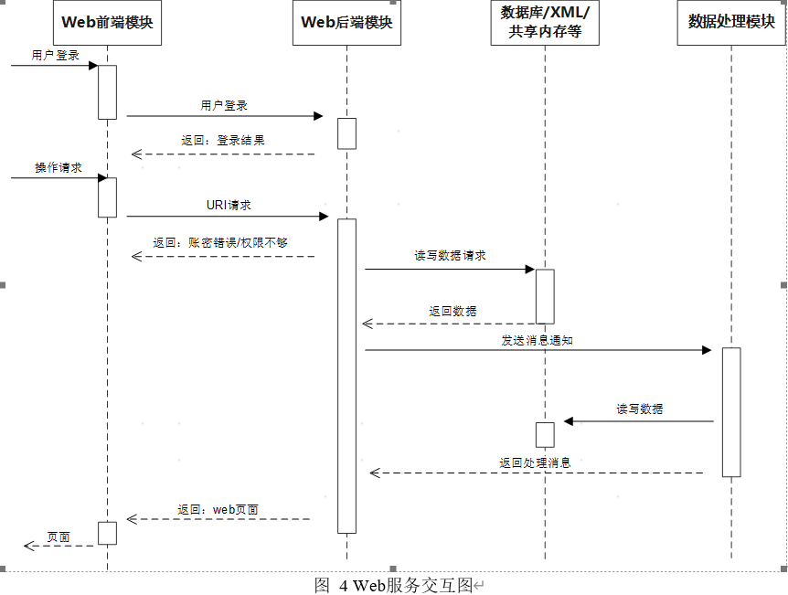
图 4 Web服务交互图
3.3.3 数据采集模块UML交互图
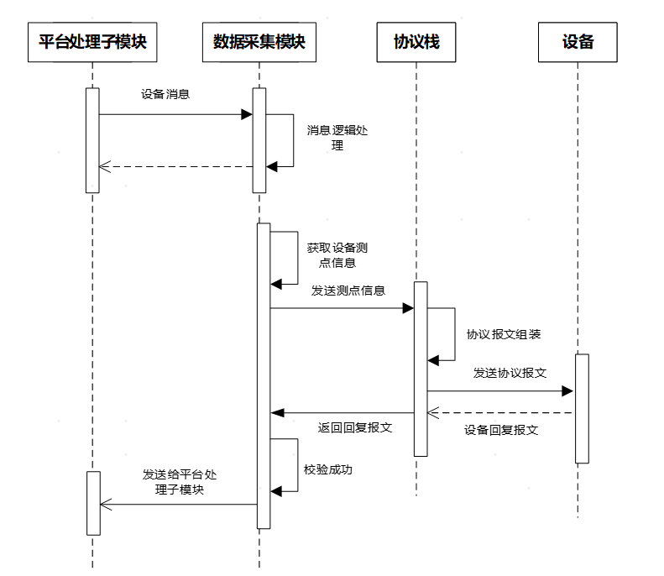
图 5 数据采集模块交互图
3.3.4 数据处理模块UML交互图
3.3.4.1 平台处理子模块
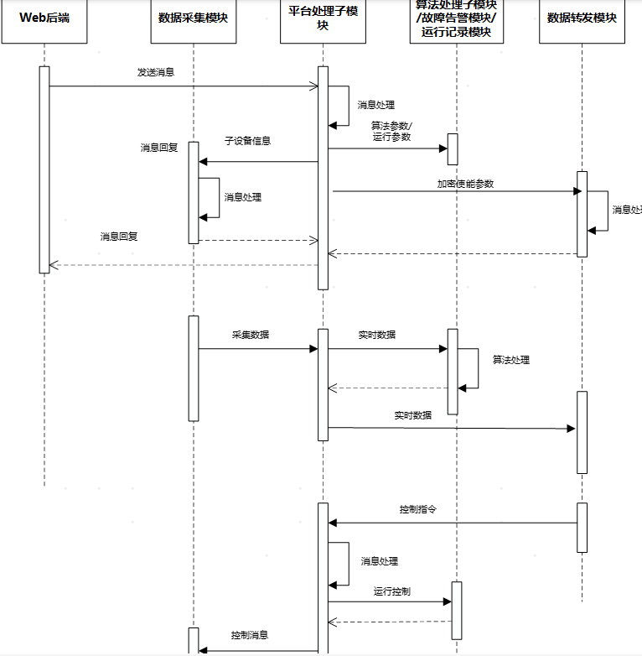

图 6 平台处理子模块交互图
3.3.4.2 算法处理子模块
（1）算法处理子模块会读取平台处理子模块中的实时数据、历史数据和算法参数；
（2） 算法处理子模块会根据算法参数对异常值处理、缺失项填充和滤波算法三个功能块进行选择，然后选择相应算法进行处理；
（3）处理数据返回给平台处理子模块。

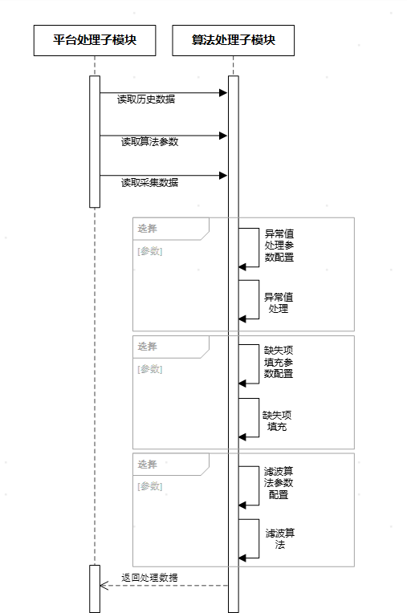

图 7 算法处理子模块交互图
3.3.5 数据转发模块UML交互图

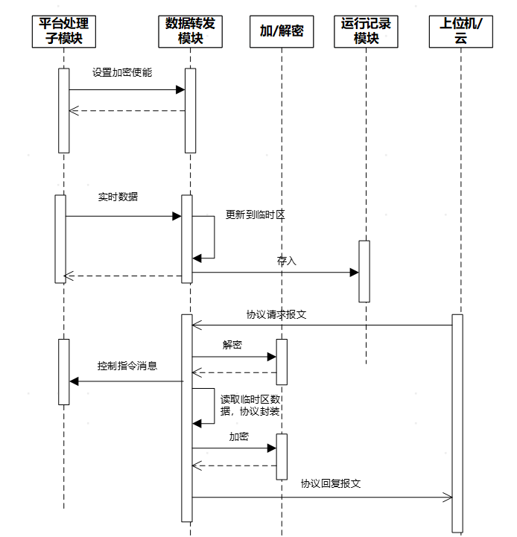

图 8 数据转发模块交互图

3.3.6 运行控制模块UML交互图
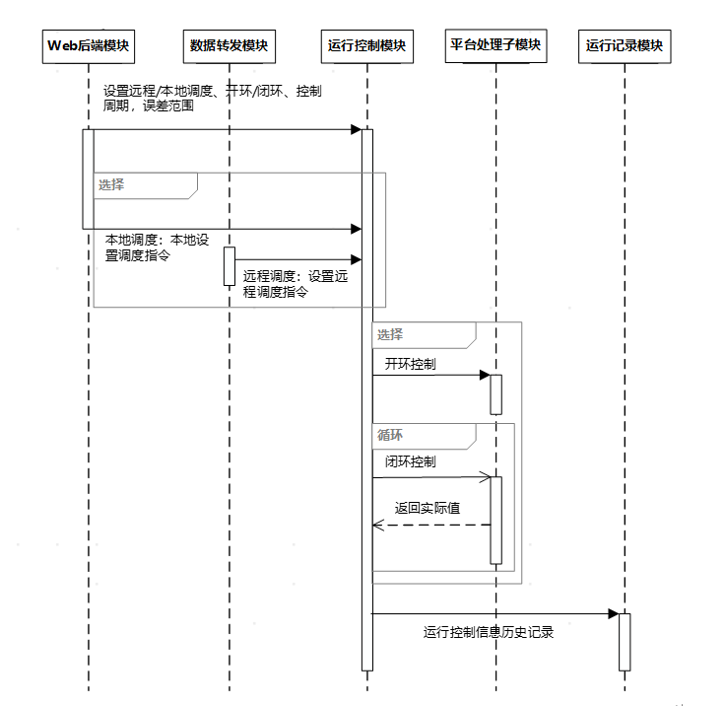
图 9 运行控制模块交互图
3.3.7 运行记录模块UML交互图
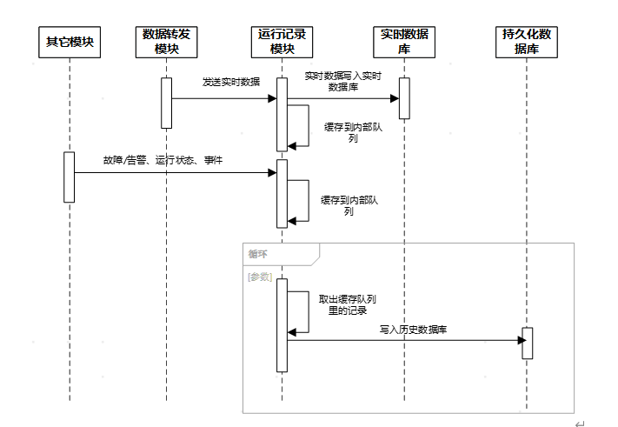
图 10 运行记录模块交互图
3.3.8 故障告警模块UML 交互图

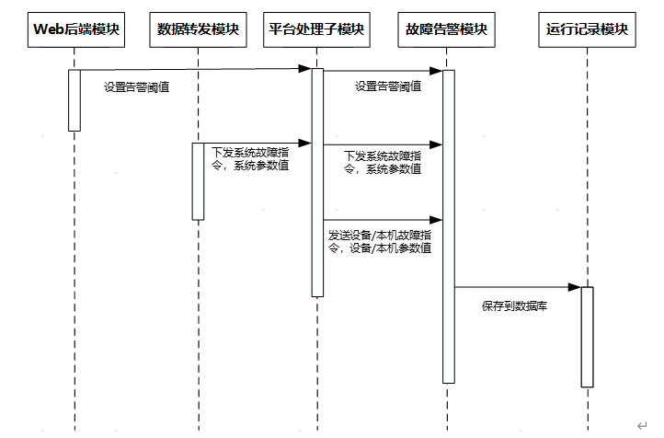

图 11 故障告警模块交互图
3.4 系统数据流图
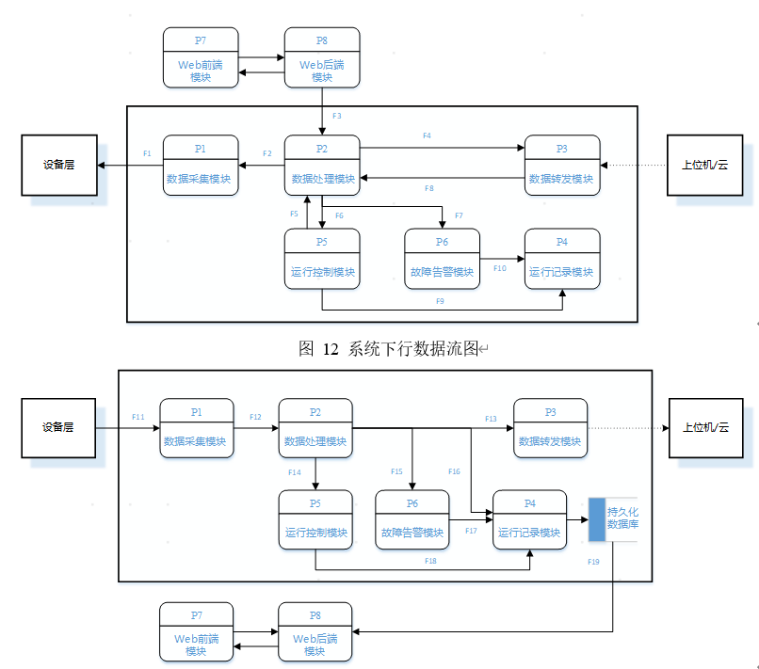
图 12 系统下行数据流图

图 13 系统上行数据流图
数据流字典：
➢ F1：数据采集模块->设备层，运行控制模块设置的调节值、上层设备设置的下层设备的测点值。
➢ F2：Web后端模块->数据处理模块-平台处理子模块->设置采集模块参数；运行控制模块->数据处理模块-平台处理子模块->数据采集模块->设备层，运行控制模块设置的调节值 ；数据转发模块->数据处理模块-平台处理子模块->数据采集模块->设置设备测点值。
➢ F3：Web后端模块->数据处理模块-平台处理子模块->算法模块参数,设置算法模块参数。
➢ F4：Web后端模块->数据处理模块-平台处理子模块->设置转发模块参数/加密模块参数
➢ F5：运行控制模块->数据处理模块-平台处理子模块->数据采集模块->设备层，运行控制模块设置的调节值
➢ F6：数据转发模块->平数据处理模块-平台处理子模块->运行控制模块，远程调度设置运行控制的调节值；Web后端模块->数据处理模块-平台处理子模块->运行控制模块设置参数。
➢ F7：数据转发模块->数据处理模块-平台处理子模块->系统故障/告警下发外部系统故障指令/参数值。
➢ F8：数据转发模块->数据处理模块-平台处理子模块->数据采集模块->上层设备设置的下层设备的测点值；数据转发模块->数据处理模块-平台处理子模块->运行控制模块->远程调度参数指令；数据转发模块->数据处理模块-平台处理子模块->故障/报警模块->下发系统故障指令/系统参数值。
➢ F9：运行控制模块->运行记录模块，保存运行控制信息到持久化数据库。
➢ F10：故障/告警模块->运行记录模块，保存故障/报警信息到数据库。
➢ F11：设备->采集设备测点值。
➢ F12：数据采集模块->数据处理模块-平台处理子模块/算法处理子模块：将采集到的设备测点值输入到平台处理子模块/算法处理子模块。
➢ F13：数据处理模块-平台处理子模块/算法处理子模块->数据转发模块，将未经过算法处理子模块或者经过算法处理子模块的数据输入到转发模块进行转发。
➢ F14：数据处理模块-平台处理子模块->运行控制模块，将未经过算法处理子模块数据输入到运行控制模块。
➢ F15：数据处理模块-平台处理子模块->故障/告警模块，将未经过算法处理子模块数据输入到故障/报警模块。
➢ F16：数据处理模块->数据处理模块-平台处理子模块/算法处理子模块->运行记录模块。
➢ F17：运行控制模块->运行记录模块，保存运行控制信息到持久化数据库。
➢ F18：故障/告警模块->运行记录模块，保存故障/报警信息到数据库。
➢ F19：数据库->Web后端模块，将数据库历史数据（算法处理数据，原始数据，故障/告警数据，运行状态数据）上传到Web服务器模块显示。
3.5 系统安全架构
➢ 通信安全
系统与南向设备使用MODBUS 协议通信，MODBUS协议是问答机制，同时 RTU 采用了信息冗余（CRC）方式，协议本身是安全的。
➢ 数据保密安全
系统在北向传输时数据是加密的，秘钥是通过自定义的秘钥协商机制生成的。
➢ 上传文件漏洞防御
文件上传的目录设置为不可执行；上传文件时只允许上传升级文件；对上传的升级文件做验证（MD5）。

